Предложение, ориентированное на сегментирование по доходам
С.Г.Светуньков
Предложение не зависит от доходов у потребителей, а значит, поверхность предложения проходит параллельно оси доходов в трехмерном пространстве цена-объем-доход. Это действительно так - издержки производства и получаемая прибыль зависят от объемов реализации товара, а не от доходов у потребителей.
В то же время нельзя не отметить и другую часть этой проблемы - ориентация производителя (или продавца) на разные сегменты рынка. Именно эта ориентация отражает маркетинговый подход предприятий, когда выявляются интересы сегментов потребителей и предприятие нацеливается на удовлетворение этих интересов. Среди различных критериев сегментации потребителей, используемых в маркетинге, определяющая роль принадлежит сегментации по доходам, что, как легко увидеть из выводов первой части моей книги, вполне логично - при разных доходах потребители по-разному относятся к товару.
А если это так, то вряд ли предложение будет безучастно относиться к этому обстоятельству и лишь следить за нахождением участка равновесной кривой в той или иной ее фазе. Как только в выявленном сегменте намечается снижение интереса к данному товару, фирма должна сделать все возможное для того, чтобы удержать этот интерес на прежнем уровне. Как это можно сделать? Только за счет предоставления дополнительных услуг или повышения качества. Это означает, что себестоимость производства товара возрастает. В этом случае предложение будет зависеть от дохода потребителя и поверхность предложения уже не будет располагаться в рассматриваемом пространстве параллельно оси доходов.
Для более подробного изучения этого вопроса следует рассмотреть <следы> поверхности предложения на плоскости цена-доход. На рисунке 1 показано это изображение.
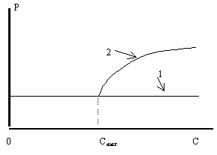
Рисунок 1. Следы поверхностей предложения на плоскости цена-доход
На графике показаны две линии. Первая линия характеризует тот след поверхности предложения, который присущ предложению, не зависящему от дохода. Поэтому эта линия имеет вид прямой, проходящей параллельно оси доходов. Вторая линия представляет поведение предложения, при котором учитывается доход потребителей. В начальной части этой линии она практически совпадает с первой проекцией. Это происходит до тех пор, пока доходы потребителей не достигнут величины максимального потребления данного товара (на рисунке этот доход обозначен Cmax). Для потребителей с большими доходами объемы приобретения этого товара уменьшаются. Для того, чтобы удержать на достигнутом максимальном уровне объемы потребления, производителю необходимо улучшить потребительские свойства товара. Одним из направлений этой работы может быть повышение качества товара.
Вполне очевидно, что для повышения качества товара необходимо понести дополнительные издержки, то есть несколько повысить себестоимость товара. Таким образом, и минимальная цена, по которой может быть предложен товар на рынок, несколько увеличится.
Это означает, что линия поверхности предложения, проходящая по плоскости цена-доход при нулевом объеме, пойдет несколько выше, что и изображено на втором участке.
Зная, как располагается одна из линий поверхности предложения, можно изобразить саму поверхность в пространстве (рисунок 2).
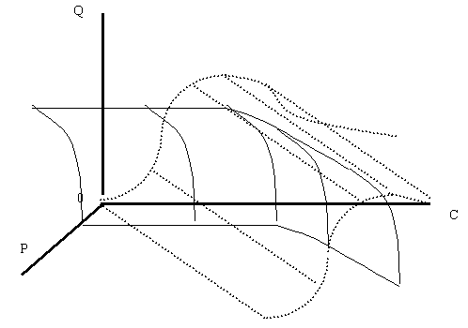
Рисунок 2. Поверхности спроса и предложения, при предложении, ориентированном на доход
На рисунке поверхность предложения изображена сплошной линией, поверхность спроса - пунктирной. В результате пересечения двух поверхностей будет получена равновесная кривая. Эта кривая будет отличаться от аналогичных кривых, полученных и изображенных мною в первой части данной книги. Для того, чтобы не запутать читателя, вновь изображу не саму кривую в пространстве, а ее две проекции на плоскость цена-доход и на плоскость объем-доход (рисунок 3). На эти же рисунки я нанес изображение проекции равновесной кривой на эти плоскости для случая, когда предложение не ориентируется на доход. Эти проекции на рисунке изображены пунктирной линией.
Из сравнения проекций этих двух равновесных кривых, можно сделать несколько выводов.
Во-первых, ценовая политика, ориентированная на различные сегменты рынка по доходам, позволяет сохранить для самой платежеспособной группы потребителей значительные объемы продаж Qmax.
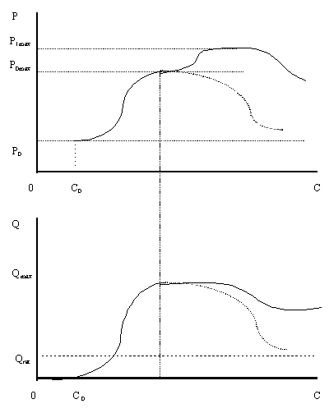
Рисунок 3. Проекции равновесных кривых
Во-вторых, цена товара может быть увеличена на величину
D = P1max - P0max .
Бесконечно величина цены расти не может - есть некоторый предел, за которым повышение качества и улучшение других потребительских свойств товара уже не имеет смысла - потребитель будет уже не готов платить дополнительные средства за дополнительный набор потребительских свойств.
В-третьих, подобная ориентация на сегменты потребителей по доходам позволяет получать тем самым большую прибыль как с единицы продукции, так и с ее полного оборота - при высоких объемах продаж удается сохранить и достаточно высокие цены на товар.
Очевидно, что в данном случае несколько поменяются и формы петель взаимного распределения товаров в зависимости от дохода (как петли цен, так и петли объемов).

